 | CÔNG TY CỔ PHẦN HỆ THỐNG CÔNG NGHỆ ETC | Version:
 | CÔNG TY CỔ PHẦN HỆ THỐNG CÔNG NGHỆ ETC | Ban hành: 30/04/2026

DỰ ÁN: ITS MOBILE VEC — ỨNG DỤNG DI ĐỘNG VẬN HÀNH ITS TUYẾN NỘI BÀI – LÀO CAI
TÀI LIỆU HƯỚNG DẪN SỬ DỤNG
Dự án: ITS Mobile VEC — Ứng dụng di động vận hành ITS tuyến Nội Bài – Lào Cai

CÁC THAY ĐỔI
* A – Thêm, M – Sửa, D - Xóa
Ngày hiệu lực | Các mục bị thay đổi | * A,  M, D | Mô tả thay đổi | Phiên bản mới
30/04/2026 | Toàn bộ tài liệu | A | Tạo mới tài liệu | 1.0

TRANG KÝ: Công ty
Người biên soạn: | [CẦN BỔ SUNG: Tên người ký]  [CẦN BỔ SUNG: Chức danh] | Ký tên:  …………………………………
Người kiểm tra: | [CẦN BỔ SUNG: Tên người ký]  [CẦN BỔ SUNG: Chức danh] | Ký tên:  …………………………………
Người phê duyệt: | [CẦN BỔ SUNG: Tên người ký]  [CẦN BỔ SUNG: Chức danh] | Ký tên:  …………………………………

TRANG KÝ: Công ty
Người kiểm tra: | [CẦN BỔ SUNG: Tên người ký]  [CẦN BỔ SUNG: Chức danh] | Ký tên:  …………………………………
Người kiểm tra: | [CẦN BỔ SUNG: Tên người ký]  [CẦN BỔ SUNG: Chức danh] | Ký tên:  …………………………………
Người phê duyệt: | [CẦN BỔ SUNG: Tên người ký]  [CẦN BỔ SUNG: Chức danh] | Ký tên:  …………………………………

MỤC LỤC
I. TỔNG QUAN TÀI LIỆU 6
1. Mục đích tài liệu 6
2. Phạm vi tài liệu 6
3. Định nghĩa, thuật ngữ và các từ viết tắt 6
4. Tài liệu liên quan 7
II. NỘI DUNG 7
1. Giới thiệu chung 7
1.1. Tổng quan chương trình 7
1.2. Các nội dung khác 8
2. Giới thiệu các chức năng 8
2.1. Danh mục chức năng toàn hệ thống 8
3. Hướng dẫn sử dụng các chức năng hệ thống 11
3.1. Xác thực và Liên lạc 11
3.2. Quản lý Sự cố và Nhiệm vụ 24
3.3. Thông báo 35
4. Các vấn đề thường gặp khi sử dụng 39

- TỔNG QUAN TÀI LIỆU
- Mục đích tài liệu
Tài liệu mô tả thiết kế và hướng dẫn sử dụng ứng dụng di động ITS Mobile VEC — công cụ tác nghiệp hiện trường cho nhân viên vận hành tuyến cao tốc Nội Bài – Lào Cai. Ứng dụng số hóa quy trình nhận và xử lý sự cố giao thông, thay thế phương thức báo cáo thủ công bằng điện thoại.
- Phạm vi tài liệu
Phạm vi: Ứng dụng di động dành cho nhân viên vận hành hiện trường (patrol, rescue) trên tuyến NB-LC. Bao gồm 3 module chức năng: M1 Xác thực Liên lạc (5 chức năng), M2 Quản lý Sự cố Nhiệm vụ (5 chức năng), M3 Thông báo (3 chức năng). Ngoài phạm vi: Hệ thống TMC, quản trị PBX, đăng ký tài khoản.
- Định nghĩa, thuật ngữ và các từ viết tắt
Từ viết tắt | Từ đầy đủ | Giải thích
TMC | Traffic Management Center | Trung tâm điều hành giao thông — đơn vị phát nhiệm vụ cho nhân viên hiện trường
ITS | Intelligent Transportation System | Hệ thống giao thông thông minh — hệ thống backend quản lý sự cố và nhiệm vụ tuyến NB-LC
PBX | Private Branch Exchange | Tổng đài nội bộ VoIP của VEC — dùng để gọi nội bộ giữa nhân viên và TMC
SIP | Session Initiation Protocol | Giao thức khởi tạo phiên cho cuộc gọi VoIP qua tổng đài PBX
VoIP | Voice over Internet Protocol | Gọi điện qua internet — sử dụng cho liên lạc nội bộ khi có kết nối mạng
GSM | Global System for Mobile Communications | Mạng điện thoại di động — dùng cho cuộc gọi SOS khẩn cấp không cần internet
FCM | Firebase Cloud Messaging | Dịch vụ push notification của Google dành cho Android
APNs | Apple Push Notification service | Dịch vụ push notification của Apple dành cho iOS
JWT | JSON Web Token | Token xác thực phiên đăng nhập — lưu trong localStorage/AsyncStorage
NB-LC | Nội Bài – Lào Cai | Tuyến đường cao tốc từ Nội Bài (Hà Nội) đến Lào Cai
SOS | Save Our Souls | Nút gọi khẩn cấp — luôn hiển thị trên mọi màn hình; hoạt động không cần internet
Extension | PBX Extension Number | Số nội bộ 4 chữ số — dùng để đăng nhập và nhận dạng nhân viên trong hệ thống PBX
- Tài liệu liên quan
STT | Tên tài liệu | Mã tài liệu/Nguồn
1 | Yêu cầu ứng dụng di động vận hành ITS NB-LC | docs/source/Yêu cầu ứng dụng di động vận hành.docx
2 | Tài liệu thiết kế kiến trúc ITS Mobile VEC v1.0 | docs/ARCHITECTURE.md
3 | Sơ đồ luồng nghiệp vụ ITS Mobile VEC | docs/business-flows.md
4 | Mô hình dữ liệu ITS Mobile VEC | docs/data-model.md
5 | Nghị quyết NĐ 45/2026 về đầu tư ứng dụng CNTT | [CẦN BỔ SUNG: số nghị định áp dụng]
- NỘI DUNG
- Giới thiệu chung
    - Tổng quan chương trình
Hệ thống ITS Mobile VEC được thiết kế theo mô hình thiết bị đầu cuối di động kết nối đa kênh với hạ tầng vận hành phía máy chủ. Ứng dụng di động đóng vai trò điểm tiếp nhận và phát sinh sự kiện nghiệp vụ tại hiện trường, đồng thời là điểm hội tụ của bốn kênh tích hợp độc lập về giao thức và mục đích sử dụng. Kênh thứ nhất là REST API qua HTTPS kết nối tới ITS Backend (TMS) để tra cứu danh sách nhiệm vụ, hồ sơ sự cố, tải ảnh hiện trường và đồng bộ trạng thái xử lý. Kênh thứ hai là SIP/VoIP kết nối tổng đài PBX nội bộ để thực hiện cuộc gọi giữa nhân viên hiện trường và Trung tâm điều hành. Kênh thứ ba là dịch vụ thông báo đẩy FCM (cho Android) và APNs (cho iOS) để TMC chủ động đẩy thông báo phân công công việc, cập nhật trạng thái và cảnh báo hệ thống đến thiết bị. Kênh thứ tư là cuộc gọi GSM trực tiếp qua trình quay số gốc của hệ điều hành, phục vụ tình huống khẩn cấp SOS không phụ thuộc kết nối Internet. Quy mô vận hành dự kiến đáp ứng khoảng 50–200 nhân viên hiện trường và xử lý 10–50 sự cố mỗi ngày trên toàn tuyến.
    - Các nội dung khác
Tài liệu sử dụng tiếng Việt. Mã chức năng theo định dạng F-NNN (ba chữ số). Mã quy tắc nghiệp vụ theo định dạng BR-INTEL-NNN. Trạng thái nhiệm vụ dùng số nguyên: 1 = Đã nhận, 2 = Đang xử lý, 3 = Hoàn thành.
- Giới thiệu các chức năng
    - Danh mục chức năng toàn hệ thống
STT | Phân hệ | Chức năng | Mô tả | Đối tượng
1 | Xác thực và Liên lạc | Đăng nhập hệ thống | Nhân viên hiện trường đăng nhập vào ứng dụng bằng tài khoản hệ thống kết hợp số extension PBX và mật khẩu. Phiên đăng nhập được lưu trên thiết bị và tự động phục hồi khi mở lại ứng dụng. | Nhân viên vận hành hiện trường
2 | Xác thực và Liên lạc | Đăng xuất hệ thống | Nhân viên kết thúc ca làm việc bằng cách đăng xuất khỏi ứng dụng. Phiên đăng nhập và lịch sử cuộc gọi được xóa khỏi thiết bị. | Nhân viên vận hành hiện trường
3 | Xác thực và Liên lạc | Thực hiện cuộc gọi nội bộ PBX | Nhân viên gọi điện nội bộ cho đồng nghiệp hoặc Trung tâm điều hành qua tổng đài PBX. Danh bạ hiển thị trạng thái trực tuyến/ngoại tuyến của từng extension. Lịch sử cuộc gọi được ghi lại. | Nhân viên vận hành hiện trường
4 | Xác thực và Liên lạc | Gọi khẩn cấp SOS qua GSM | Nhân viên gọi đường dây nóng khẩn cấp bằng một thao tác. Cuộc gọi sử dụng mạng GSM — hoạt động ngay cả khi không có internet hoặc VoIP. | Nhân viên vận hành hiện trường
5 | Xác thực và Liên lạc | Hiển thị thông tin cá nhân | Nhân viên xem thông tin tài khoản của mình: họ tên, chức vụ, extension PBX, đơn vị công tác. Thông tin chỉ đọc — không thể chỉnh sửa trên ứng dụng. | Nhân viên vận hành hiện trường
6 | Quản lý Sự cố và Nhiệm vụ | Hiển thị danh sách công việc | Nhân viên xem danh sách nhiệm vụ được Trung tâm điều hành phân công. Mỗi thẻ nhiệm vụ hiển thị mã sự cố, loại, mức độ, vị trí km, thời gian phát hiện và trạng thái xử lý. | Nhân viên vận hành hiện trường
7 | Quản lý Sự cố và Nhiệm vụ | Xem chi tiết công việc | Nhân viên xem toàn bộ thông tin sự cố bao gồm mã, loại, vị trí km, hướng, mô tả chi tiết và phương án xử lý do TMC cung cấp. | Nhân viên vận hành hiện trường
8 | Quản lý Sự cố và Nhiệm vụ | Cập nhật trạng thái xử lý sự cố | Nhân viên cập nhật tiến độ xử lý sự cố theo 3 bước tuần tự: (1) Đã nhận nhiệm vụ → (2) Đang xử lý → (3) Hoàn thành. Không thể bỏ bước hoặc quay ngược. | Nhân viên vận hành hiện trường
9 | Quản lý Sự cố và Nhiệm vụ | Đính kèm ảnh/video hiện trường | Nhân viên chụp ảnh hoặc quay video hiện trường và đính kèm vào nhiệm vụ để gửi về TMC. Hỗ trợ 3 nguồn: chụp ảnh bằng camera, quay video bằng camera, hoặc chọn từ thư viện ảnh. | Nhân viên vận hành hiện trường
10 | Quản lý Sự cố và Nhiệm vụ | Hiển thị sự cố/sự kiện giao thông | Nhân viên xem danh sách sự cố và sự kiện giao thông đang xảy ra trên tuyến NB-LC (thi công, thời tiết, tai nạn) để cập nhật tình hình tuyến đường. | Nhân viên vận hành hiện trường
11 | Thông báo | Nhận Push Notification | Ứng dụng nhận thông báo đẩy từ TMC qua FCM (Android) hoặc APNs (iOS). Hỗ trợ 4 loại: Phân công nhiệm vụ, Cập nhật trạng thái, Thông báo hệ thống, Thông báo từ TMC. Hoạt động ở cả 3 trạng thái: foreground, background và khi app đã bị tắt. | Nhân viên vận hành hiện trường
12 | Thông báo | Xem danh sách thông báo | Nhân viên xem toàn bộ lịch sử thông báo đã nhận, được sắp xếp từ mới nhất đến cũ nhất. Thông báo chưa đọc có nền màu xanh nhạt. Badge số trên tab Thông báo hiển thị số chưa đọc. | Nhân viên vận hành hiện trường
13 | Thông báo | Đánh dấu đã đọc / chưa đọc | Nhân viên có thể toggle trạng thái đọc của từng thông báo. Badge chưa đọc trên tab cập nhật ngay lập tức. | Nhân viên vận hành hiện trường
- Hướng dẫn sử dụng các chức năng hệ thống
    - Xác thực và Liên lạc
- Đăng nhập hệ thống
Nhân viên hiện trường đăng nhập vào ứng dụng bằng tài khoản hệ thống kết hợp số extension PBX và mật khẩu. Phiên đăng nhập được lưu trên thiết bị và tự động phục hồi khi mở lại ứng dụng.
Điều kiện tiên quyết: Thiết bị có kết nối internet. Tài khoản đã được cấp bởi quản trị viên ITS.
Các thành phần trên màn hình:
• Ô nhập Tài khoản (input) — Bắt buộc; không được để trống
• Ô nhập Extension PBX (input) — Bắt buộc; phải là 4 chữ số
• Ô nhập Mật khẩu (password) — Bắt buộc; không được để trống
• Nút ĐĂNG NHẬP (button) — Kích hoạt khi đủ 3 trường
Bước 1: Mở ứng dụng ITS Mobile VEC trên thiết bị
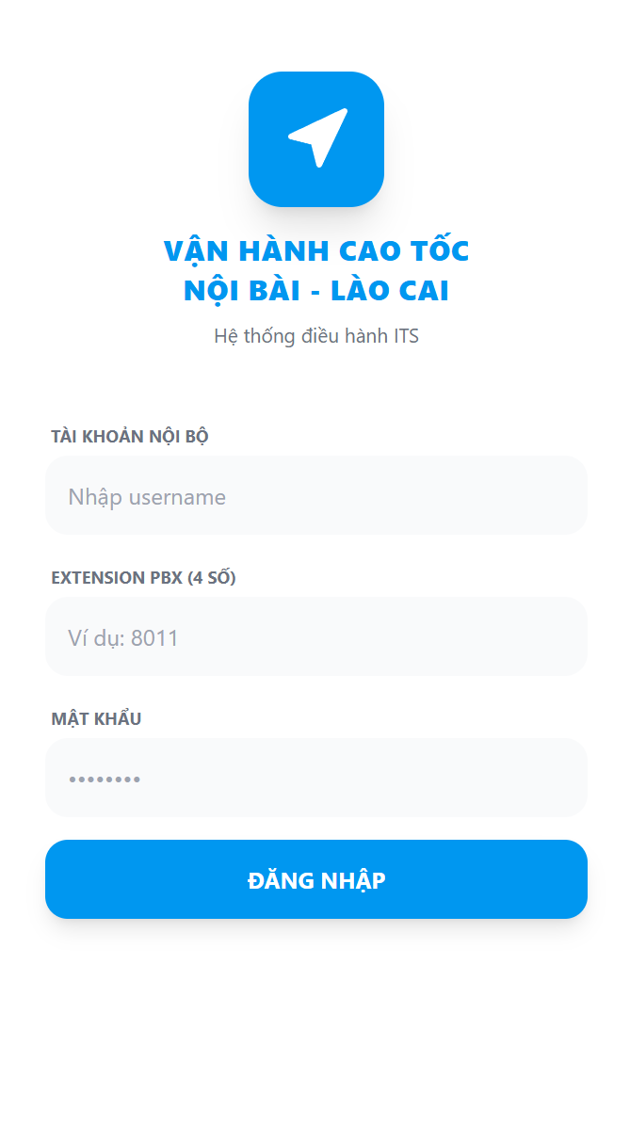
→ Kết quả: Màn hình đăng nhập hiển thị với 3 ô nhập liệu và nút ĐĂNG NHẬP
Bước 2: Nhập tên tài khoản hệ thống vào ô 'Tài khoản'
→ Kết quả: Văn bản nhập hiển thị bình thường
Bước 3: Nhập số extension PBX (4 chữ số) vào ô 'Extension PBX'
→ Kết quả: Chỉ nhận 4 chữ số; hiển thị bình thường
Bước 4: Nhập mật khẩu vào ô 'Mật khẩu'
→ Kết quả: Ký tự hiển thị dưới dạng dấu chấm bảo mật
Bước 5: Nhấn nút 'ĐĂNG NHẬP'
→ Kết quả: Hệ thống xác thực; chuyển sang màn hình Liên lạc PBX
Các trường hợp lỗi:
• Bước 5: Sai tài khoản hoặc mật khẩu → Thông báo lỗi xác thực; ở lại màn hình đăng nhập
• Bước 5: Extension PBX không đúng định dạng 4 số → Cảnh báo định dạng không hợp lệ
• Bước 5: Mất kết nối internet → Thông báo lỗi kết nối; gợi ý kiểm tra mạng
- Đăng xuất hệ thống
Nhân viên kết thúc ca làm việc bằng cách đăng xuất khỏi ứng dụng. Phiên đăng nhập và lịch sử cuộc gọi được xóa khỏi thiết bị.
Điều kiện tiên quyết: Đã đăng nhập vào hệ thống.
Các thành phần trên màn hình:
• Nút Đăng xuất hệ thống (button) — Hiển thị trong tab Tôi (ProfileView)
Bước 1: Nhấn tab 'Tôi' ở thanh điều hướng dưới cùng
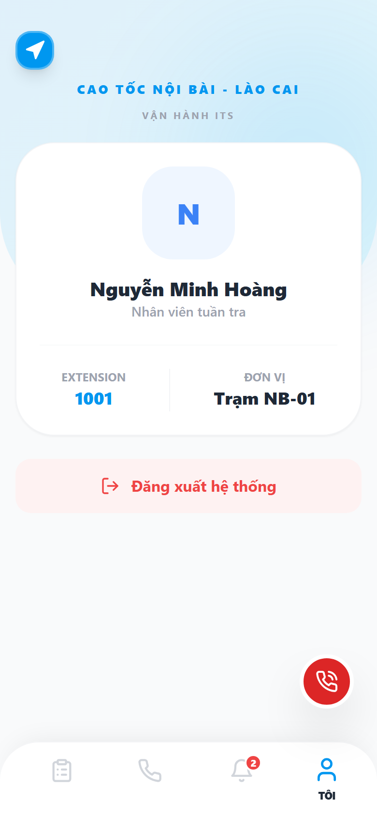
→ Kết quả: Màn hình Hồ sơ cá nhân hiển thị thông tin nhân viên và nút Đăng xuất
Bước 2: Nhấn nút 'Đăng xuất hệ thống'
→ Kết quả: Hộp thoại xác nhận xuất hiện
Bước 3: Xác nhận đăng xuất
→ Kết quả: Phiên đăng nhập bị xóa; ứng dụng chuyển về màn hình đăng nhập
- Thực hiện cuộc gọi nội bộ PBX
Nhân viên gọi điện nội bộ cho đồng nghiệp hoặc Trung tâm điều hành qua tổng đài PBX. Danh bạ hiển thị trạng thái trực tuyến/ngoại tuyến của từng extension. Lịch sử cuộc gọi được ghi lại.
Điều kiện tiên quyết: Đã đăng nhập. Thiết bị có kết nối internet. Tổng đài PBX hoạt động.
Các thành phần trên màn hình:
• Tab Danh bạ (tab) — Sub-tab trong màn hình Liên lạc
• Tab Lịch sử (tab) — Sub-tab trong màn hình Liên lạc
• Nút Gọi (Phone icon) (button) — Bên cạnh mỗi liên hệ trong danh bạ
• Chấm xanh (Online) (indicator) — Hiển thị khi extension đang trực tuyến
Bước 1: Ứng dụng tự động mở tab Liên lạc sau khi đăng nhập
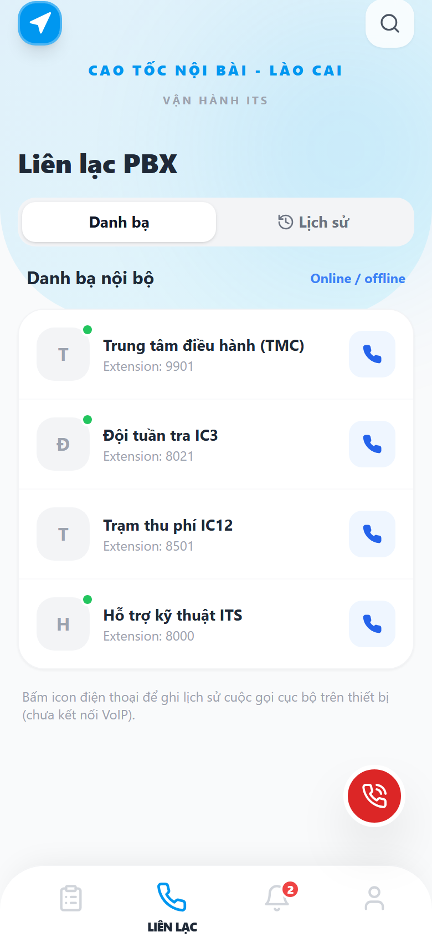
→ Kết quả: Màn hình Liên lạc hiển thị danh bạ nội bộ với trạng thái online/offline
Bước 2: Xem trạng thái của liên hệ cần gọi (chấm xanh = trực tuyến)
→ Kết quả: Trạng thái online/offline hiển thị chính xác theo thời gian thực từ PBX
Bước 3: Nhấn biểu tượng điện thoại bên cạnh liên hệ muốn gọi
→ Kết quả: Ứng dụng khởi động cuộc gọi VoIP qua tổng đài PBX
Bước 4: Chờ liên hệ nghe máy và trao đổi công việc
→ Kết quả: Cuộc gọi kết nối; âm thanh hai chiều hoạt động bình thường
Bước 5: Nhấn kết thúc cuộc gọi
→ Kết quả: Cuộc gọi kết thúc; lịch sử cuộc gọi được cập nhật
Bước 6: Nhấn tab 'Lịch sử' để xem lịch sử cuộc gọi
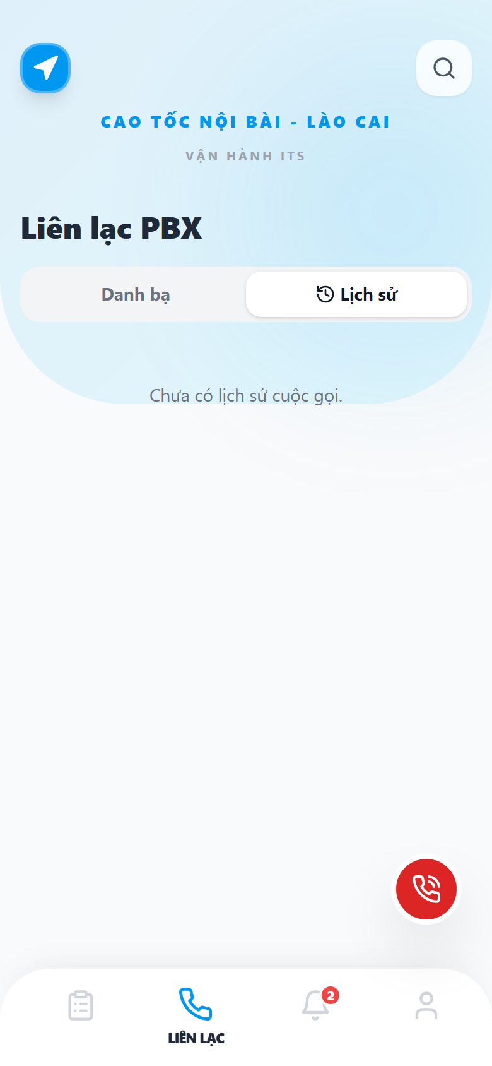
→ Kết quả: Danh sách lịch sử cuộc gọi hiển thị với thông tin tên, extension, thời gian, thời lượng
Các trường hợp lỗi:
• Bước 3: Liên hệ đang offline hoặc bận → Thông báo không thể kết nối; cuộc gọi nhỡ ghi vào lịch sử
• Bước 3: Mất kết nối internet giữa chừng → Cuộc gọi bị ngắt; thông báo kết nối lại
- Gọi khẩn cấp SOS qua GSM
Nhân viên gọi đường dây nóng khẩn cấp bằng một thao tác. Cuộc gọi sử dụng mạng GSM — hoạt động ngay cả khi không có internet hoặc VoIP.
Điều kiện tiên quyết: Thiết bị có sim điện thoại và sóng GSM. Không yêu cầu đăng nhập hay kết nối internet.
Các thành phần trên màn hình:
• Nút SOS (màu đỏ, cố định góc phải) (floating-action-button) — Luôn hiển thị trên mọi màn hình trong ứng dụng
Bước 1: Nhấn nút SOS màu đỏ ở góc phải màn hình (hiển thị trên mọi màn hình)
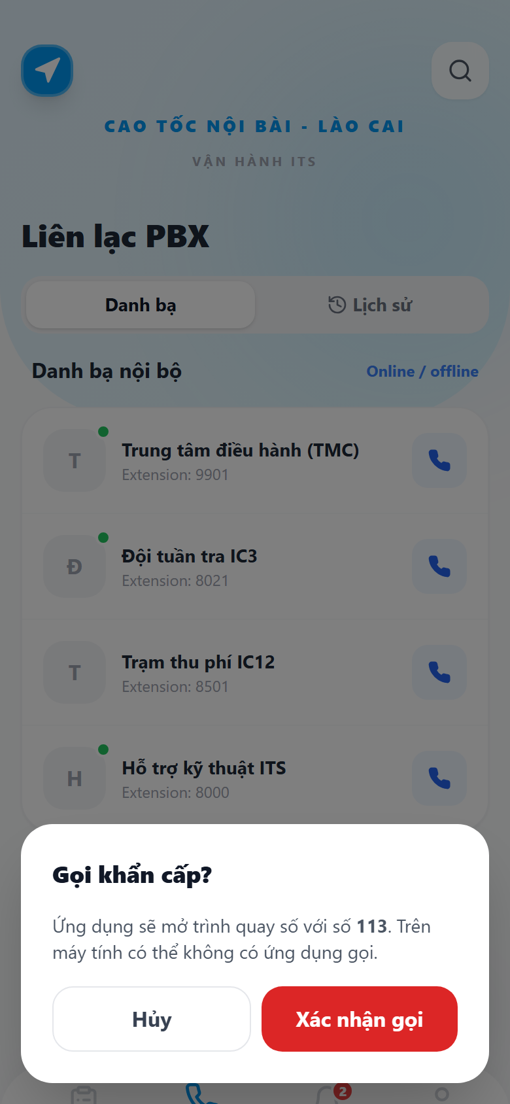
→ Kết quả: Hộp thoại xác nhận 'Gọi khẩn cấp?' xuất hiện với số hotline
Bước 2: Nhấn 'Xác nhận' trong hộp thoại
→ Kết quả: Ứng dụng khởi động cuộc gọi GSM đến số hotline khẩn cấp qua ứng dụng điện thoại của thiết bị
Các trường hợp lỗi:
• Bước 2: Không có sóng GSM → Thiết bị thông báo không có sóng; cần di chuyển đến vùng có sóng
- Hiển thị thông tin cá nhân
Nhân viên xem thông tin tài khoản của mình: họ tên, chức vụ, extension PBX, đơn vị công tác. Thông tin chỉ đọc — không thể chỉnh sửa trên ứng dụng.
Điều kiện tiên quyết: Đã đăng nhập.
Bước 1: Nhấn tab 'Tôi' ở thanh điều hướng dưới cùng
→ Kết quả: Màn hình Hồ sơ hiển thị: Tên nhân viên, Chức vụ, Extension nội bộ, Đơn vị công tác
    - Quản lý Sự cố và Nhiệm vụ
- Hiển thị danh sách công việc
Nhân viên xem danh sách nhiệm vụ được Trung tâm điều hành phân công. Mỗi thẻ nhiệm vụ hiển thị mã sự cố, loại, mức độ, vị trí km, thời gian phát hiện và trạng thái xử lý.
Điều kiện tiên quyết: Đã đăng nhập. Có kết nối internet. TMC đã phân công ít nhất một nhiệm vụ.
Các thành phần trên màn hình:
• Tab Công việc (tab) — Tab thứ nhất trong thanh điều hướng
• Thẻ nhiệm vụ (card) — Nhấn để xem chi tiết
• Badge mức độ (Nghiêm trọng/Trung bình/Nhẹ) (badge) — Màu sắc khác nhau theo mức độ
Bước 1: Nhấn tab 'Công việc' ở thanh điều hướng dưới cùng
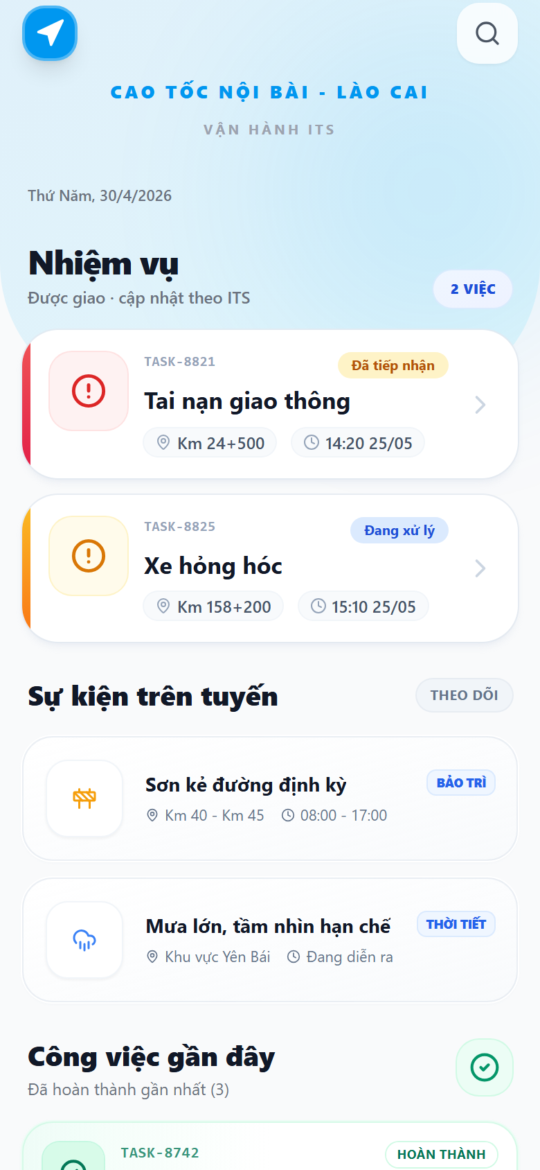
→ Kết quả: Danh sách công việc hiển thị với các thẻ nhiệm vụ được phân công. Mỗi thẻ gồm: mã sự cố, loại, mức độ, vị trí, thời gian, trạng thái
Bước 2: Kéo xuống dưới để xem phần 'Sự kiện trên tuyến'
→ Kết quả: Danh sách sự kiện giao thông trên tuyến NB-LC hiển thị bên dưới
- Xem chi tiết công việc
Nhân viên xem toàn bộ thông tin sự cố bao gồm mã, loại, vị trí km, hướng, mô tả chi tiết và phương án xử lý do TMC cung cấp.
Điều kiện tiên quyết: Đã đăng nhập. Danh sách công việc đã tải.
Bước 1: Nhấn vào thẻ nhiệm vụ trong danh sách công việc
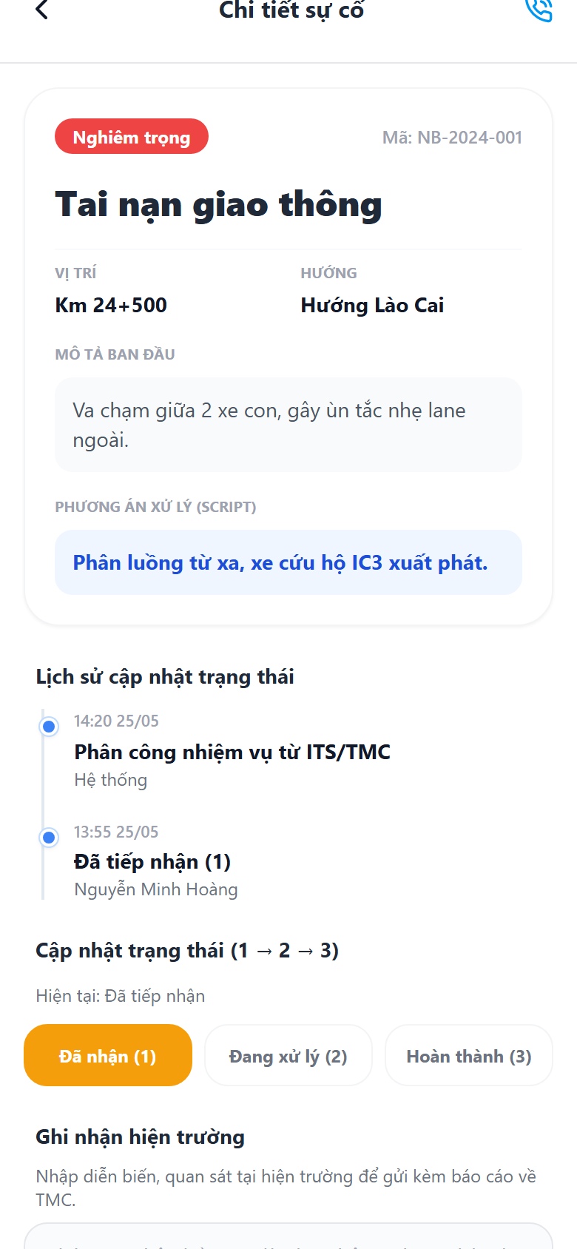
→ Kết quả: Màn hình chi tiết sự cố hiển thị: badge mức độ, mã sự cố, loại sự cố, vị trí km, hướng, thời gian phát hiện, mô tả và phương án xử lý
Bước 2: Đọc phương án xử lý (phuong_an_xu_ly) do TMC cung cấp
→ Kết quả: Nội dung phương án xử lý hiển thị đầy đủ; có thể cuộn để xem toàn bộ
Bước 3: Nhấn nút 'Quay lại' hoặc vuốt từ trái để trở về danh sách
→ Kết quả: Trở về màn hình danh sách công việc
- Cập nhật trạng thái xử lý sự cố
Nhân viên cập nhật tiến độ xử lý sự cố theo 3 bước tuần tự: (1) Đã nhận nhiệm vụ → (2) Đang xử lý → (3) Hoàn thành. Không thể bỏ bước hoặc quay ngược.
Điều kiện tiên quyết: Đang xem chi tiết một nhiệm vụ. Nhiệm vụ chưa hoàn thành.
Các thành phần trên màn hình:
• Nút 1 — Đã nhận (button) — Kích hoạt khi trạng thái là Chưa xử lý
• Nút 2 — Đang xử lý (button) — Kích hoạt khi trạng thái là Đã nhận
• Nút 3 — Kết quả xử lý (button) — Kích hoạt khi trạng thái là Đang xử lý
• Ô Ghi chú hiện trường (textarea) — Tùy chọn; nhập trước khi nhấn Cập nhật
• Nút CẬP NHẬT KẾT QUẢ (button) — Gửi trạng thái và ghi chú về ITS Backend
Bước 1: Trong màn hình chi tiết sự cố, cuộn xuống phần 'Cập nhật trạng thái (1 → 2 → 3)'
→ Kết quả: 3 nút trạng thái hiển thị; nút hiện tại được tô đậm
Bước 2: Nhấn nút '1 — Đã nhận' khi đến hiện trường
→ Kết quả: Nút 1 được chọn (tô đậm); nút 2 và 3 chưa kích hoạt
Bước 3: Nhấn nút 'CẬP NHẬT KẾT QUẢ'
→ Kết quả: Trạng thái Đã nhận được đồng bộ về ITS Backend; TMC nhận được thông báo
Bước 4: Bắt đầu xử lý sự cố. Nhấn nút '2 — Đang xử lý'
→ Kết quả: Nút 2 được chọn
Bước 5: Nhấn nút 'CẬP NHẬT KẾT QUẢ'
→ Kết quả: Trạng thái Đang xử lý được đồng bộ
Bước 6: Sau khi hoàn thành, nhấn nút '3 — Kết quả xử lý'. Nhập ghi chú hiện trường (nếu cần)
→ Kết quả: Nút 3 được chọn; ô ghi chú có thể nhập văn bản
Bước 7: Nhấn nút 'CẬP NHẬT KẾT QUẢ'
→ Kết quả: Nhiệm vụ chuyển trạng thái Hoàn thành; lịch sử cập nhật ghi lại 3 mốc thời gian
Các trường hợp lỗi:
• Bước 3: Mất kết nối khi đồng bộ → Thông báo đồng bộ thất bại; hệ thống sẽ thử lại tự động khi có mạng
- Đính kèm ảnh/video hiện trường
Nhân viên chụp ảnh hoặc quay video hiện trường và đính kèm vào nhiệm vụ để gửi về TMC. Hỗ trợ 3 nguồn: chụp ảnh bằng camera, quay video bằng camera, hoặc chọn từ thư viện ảnh.
Điều kiện tiên quyết: Đang xem chi tiết nhiệm vụ. Thiết bị có camera và quyền truy cập camera/thư viện.
Các thành phần trên màn hình:
• Nút Chụp ảnh (Camera icon) (button) — Mở camera để chụp ảnh
• Nút Quay video (Video icon) (button) — Mở camera để quay video
• Nút Đính kèm (Attachment icon) (button) — Mở thư viện ảnh để chọn file
• Vùng xem trước ảnh đính kèm (gallery) — Hiển thị thumbnail các file đã chọn
Bước 1: Trong màn hình chi tiết sự cố, cuộn xuống phần 'Ảnh video gửi TMC'
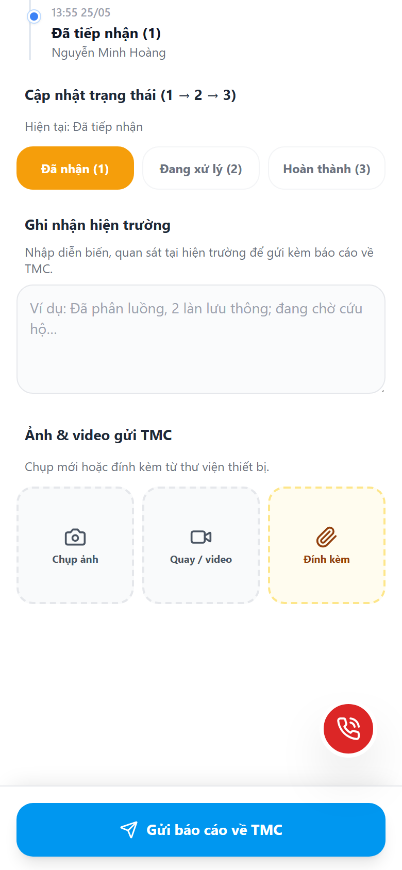
→ Kết quả: 3 nút đính kèm hiển thị: Chụp ảnh, Quay video, Đính kèm từ thư viện
Bước 2: Nhấn nút 'Chụp ảnh' để chụp ảnh hiện trường
→ Kết quả: Camera mở; nhân viên chụp ảnh
Bước 3: Xác nhận ảnh chụp
→ Kết quả: Ảnh thumbnail hiển thị trong vùng đính kèm
Bước 4: Nhấn 'CẬP NHẬT KẾT QUẢ' để gửi ảnh kèm trạng thái về TMC
→ Kết quả: Ảnh được upload lên ITS Backend; tiến trình upload hiển thị
Các trường hợp lỗi:
• Bước 4: 3G yếu, upload thất bại → Thông báo upload thất bại; hệ thống tự động thử lại; ảnh vẫn giữ trong hàng chờ
- Hiển thị sự cố/sự kiện giao thông
Nhân viên xem danh sách sự cố và sự kiện giao thông đang xảy ra trên tuyến NB-LC (thi công, thời tiết, tai nạn) để cập nhật tình hình tuyến đường.
Điều kiện tiên quyết: Đã đăng nhập. Có kết nối internet.
Bước 1: Nhấn tab 'Công việc'. Cuộn xuống phần 'Sự kiện trên tuyến'
→ Kết quả: Danh sách sự kiện tuyến đường hiển thị với tiêu đề, vị trí km, thời gian và loại sự kiện (thi công, thời tiết, v.v.)
    - Thông báo
- Nhận Push Notification
Ứng dụng nhận thông báo đẩy từ TMC qua FCM (Android) hoặc APNs (iOS). Hỗ trợ 4 loại: Phân công nhiệm vụ, Cập nhật trạng thái, Thông báo hệ thống, Thông báo từ TMC. Hoạt động ở cả 3 trạng thái: foreground, background và khi app đã bị tắt.
Điều kiện tiên quyết: Đã đăng nhập. Đã cấp quyền thông báo cho ứng dụng trên thiết bị.
Bước 1: TMC phân công nhiệm vụ mới cho nhân viên trong hệ thống ITS
→ Kết quả: Thiết bị nhận push notification trong khay thông báo hệ thống
Bước 2: Nhấn vào thông báo trong khay để mở ứng dụng
→ Kết quả: Ứng dụng mở và chuyển thẳng đến màn hình chi tiết nhiệm vụ được phân công (loại PhanCong)
- Xem danh sách thông báo
Nhân viên xem toàn bộ lịch sử thông báo đã nhận, được sắp xếp từ mới nhất đến cũ nhất. Thông báo chưa đọc có nền màu xanh nhạt. Badge số trên tab Thông báo hiển thị số chưa đọc.
Điều kiện tiên quyết: Đã đăng nhập.
Bước 1: Nhấn tab 'Thông báo' (biểu tượng chuông) ở thanh điều hướng
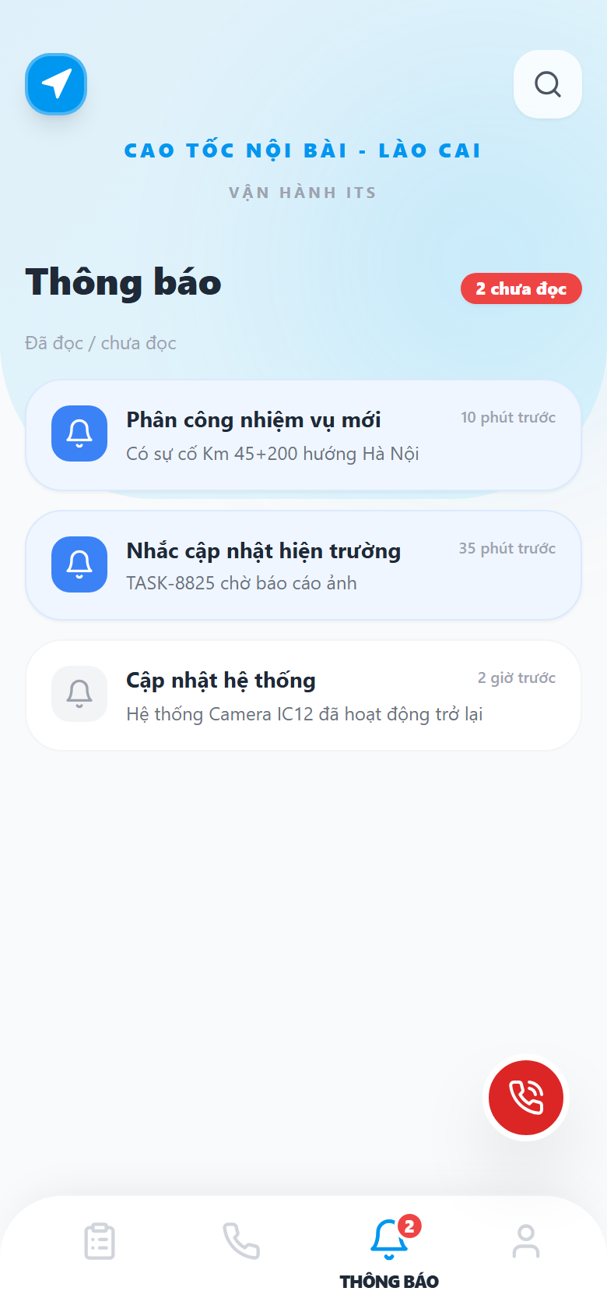
→ Kết quả: Danh sách thông báo hiển thị theo thứ tự thời gian mới nhất trước. Thông báo chưa đọc có nền xanh nhạt; badge số hiển thị tổng chưa đọc
- Đánh dấu đã đọc / chưa đọc
Nhân viên có thể toggle trạng thái đọc của từng thông báo. Badge chưa đọc trên tab cập nhật ngay lập tức.
Điều kiện tiên quyết: Đang xem danh sách thông báo.
Bước 1: Nhấn vào một thông báo chưa đọc (nền xanh nhạt)
→ Kết quả: Thông báo được đánh dấu đã đọc (nền trắng); badge số giảm đi 1
Bước 2: Nhấn lại vào thông báo đó để đánh dấu chưa đọc
→ Kết quả: Thông báo trở lại nền xanh nhạt (chưa đọc); badge số tăng lên 1
- Các vấn đề thường gặp khi sử dụng
STT | Tình huống | Nguyên nhân | Cách xử lý
1 | Không đăng nhập được — báo sai thông tin | Tài khoản/mật khẩu sai, hoặc extension PBX không khớp với tài khoản trong hệ thống ITS | Kiểm tra lại tài khoản (chú ý phân biệt chữ hoa/thường), số extension 4 chữ số và mật khẩu. Nếu quên mật khẩu, liên hệ quản trị viên ITS để cấp lại.
2 | Ứng dụng bị đăng xuất tự động | Phiên đăng nhập (JWT token) hết hạn | Đăng nhập lại bằng tài khoản và mật khẩu. Đây là hành vi bình thường theo chính sách bảo mật.
3 | Danh sách công việc không tải được hoặc trống | Mất kết nối internet, hoặc ITS Backend không phản hồi, hoặc chưa có nhiệm vụ nào được phân công | Kiểm tra kết nối 3G/WiFi. Kéo xuống để làm mới danh sách. Nếu vẫn trống, liên hệ TMC xác nhận có nhiệm vụ được phân công hay không.
4 | Không thể cập nhật trạng thái — nút bị mờ | Đã ở trạng thái cuối (Hoàn thành), hoặc đang cố bỏ bước (từ 1 sang 3) | Trạng thái phải cập nhật tuần tự 1→2→3. Không thể bỏ bước hoặc quay ngược. Nếu nhiệm vụ đã Hoàn thành thì không cần cập nhật thêm.
5 | Upload ảnh hiện trường thất bại | Tín hiệu 3G yếu tại hiện trường | Ứng dụng tự động thử lại khi tín hiệu tốt hơn. Ảnh vẫn được giữ trong hàng chờ. Di chuyển đến vị trí có tín hiệu tốt hơn và thử lại.
6 | Không nhận được push notification | Quyền thông báo bị tắt, hoặc ứng dụng chưa kết nối FCM/APNs | Vào Cài đặt thiết bị → Ứng dụng → ITS Mobile VEC → Thông báo → Bật tất cả loại thông báo. Đăng xuất và đăng nhập lại để đăng ký lại device token.
7 | Nút SOS không gọi được | Không có sóng GSM tại vị trí hiện tại | Di chuyển đến vị trí có sóng điện thoại. SOS hoạt động hoàn toàn độc lập với internet nhưng vẫn cần sóng GSM của nhà mạng.
8 | Không gọi được VoIP nội bộ | Mất kết nối internet, hoặc tổng đài PBX đang bảo trì | Kiểm tra kết nối internet. Sử dụng SOS hoặc gọi điện thoại thông thường trong trường hợp khẩn cấp. Liên hệ quản trị viên PBX nếu sự cố kéo dài.

